
การออกแบบหน่วยการเรียนรู้ตามแนวทางของ Backward Design
หน่วยการเรียนรู้ที่ ๖ เรื่อง ใช้ให้ถูกพึงจำ...คำราชาศัพท์
รหัส-ชื่อรายวิชา ท ๑๕๑  กลุ่มสาระการเรียนรู้ภาษาไทย
ชั้นประถมศึกษาปีที่ ๕ ภาคเรียนที่ ๒ เวลาเรียน ๕ ชั่วโมง
ผู้สอน ............................................................. โรงเรียน .................................................

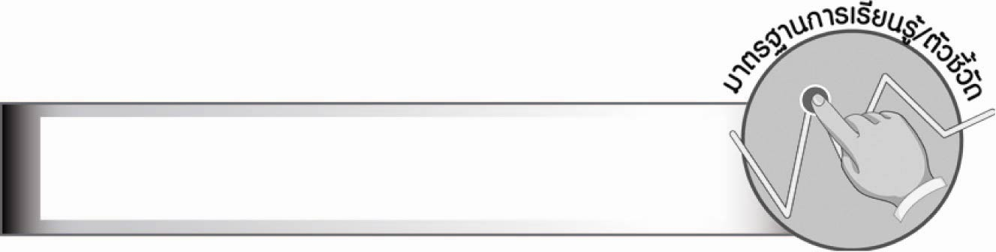
มาตรฐานการเรียนรู้/ตัวชี้วัด

มาตรฐานการเรียนรู้
มาตรฐาน ท ๔.๑ เข้าใจธรรมชาติของภาษาและหลักภาษาไทย การเปลี่ยนแปลงของภาษา
และพลังของภาษา ภูมิปัญญาทางภาษา และรักษาภาษาไทยไว้เป็นสมบัติของชาติ
ตัวชี้วัด
ท ๔.๑ ป. ๕/๔ ใช้คำราชาศัพท์

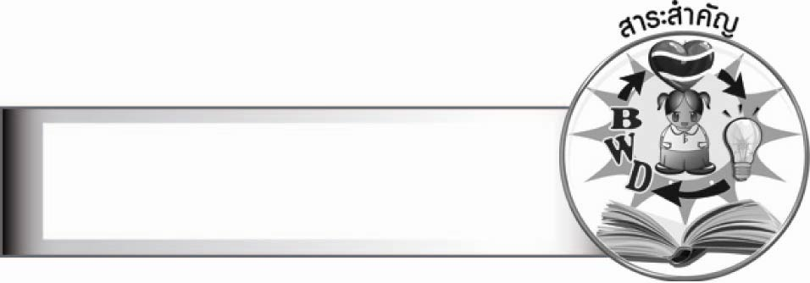
สาระสำคัญ

คำราชาศัพท์เป็นคำที่ใช้กับบุคคลซึ่งมีฐานะต่าง ๆ ประกอบด้วย พระมหากษัตริย์
พระบรมวงศานุวงศ์ตั้งแต่ชั้นหม่อมเจ้าขึ้นไป พระสงฆ์ ข้าราชการผู้ใหญ่ และสุภาพชน
การเข้าใจคำราชาศัพท์ทำให้นำไปใช้ได้เหมาะสมกับบุคคล

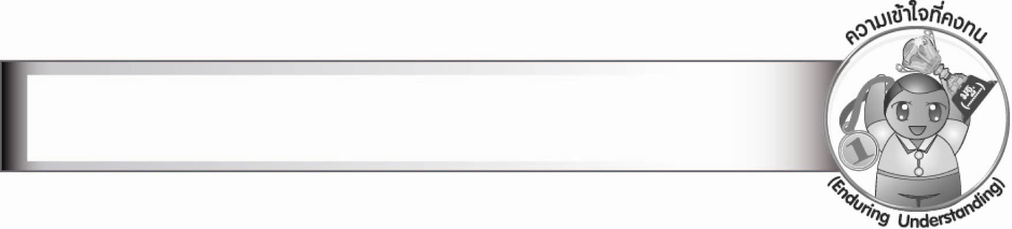
ความเข้าใจที่คงทน (Enduring Understanding)

นักเรียนสามารถสรุปได้ว่า คำราชาศัพท์เป็นคำที่ใช้กับบุคคลซึ่งมีฐานะต่าง ๆ ประกอบด้วย พระมหากษัตริย์ พระบรมวงศานุวงศ์ตั้งแต่ชั้นหม่อมเจ้าขึ้นไป พระสงฆ์ ข้าราชการผู้ใหญ่
และสุภาพชน การเข้าใจคำราชาศัพท์ทำให้นำไปใช้ได้เหมาะสมกับบุคคล

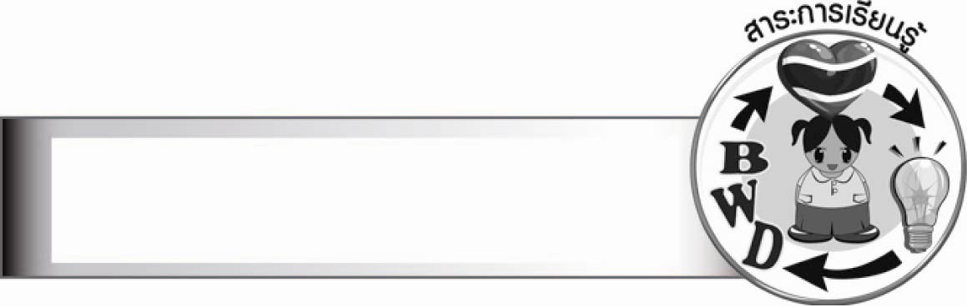
สาระการเรียนรู้

คำราชาศัพท์

สมรรถนะสำคัญของผู้เรียน

๑. ความสามารถในการสื่อสาร
- ทักษะการอ่าน
- ทักษะการเขียน
- ทักษะการฟัง การดู และการพูด
๒. ความสามารถในการคิด
- การจำแนก
- การให้เหตุผล
- การวิเคราะห์
- การสังเคราะห์
- การประยุกต์/การปรับปรุง
- การสรุปความรู้
- การประเมินค่า
๓. ความสามารถในการแก้ปัญหา
๔. ความสามารถในการใช้ทักษะชีวิต

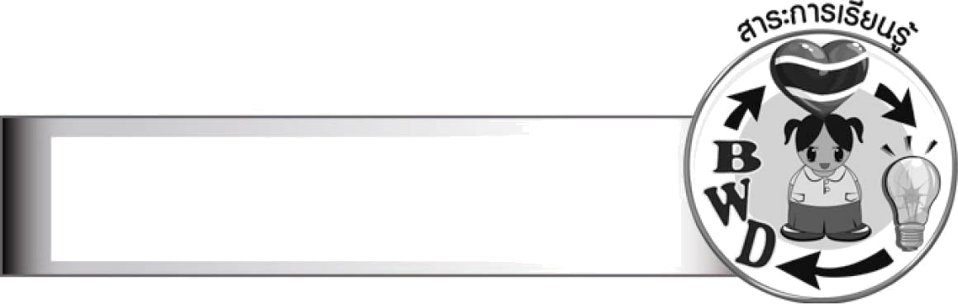
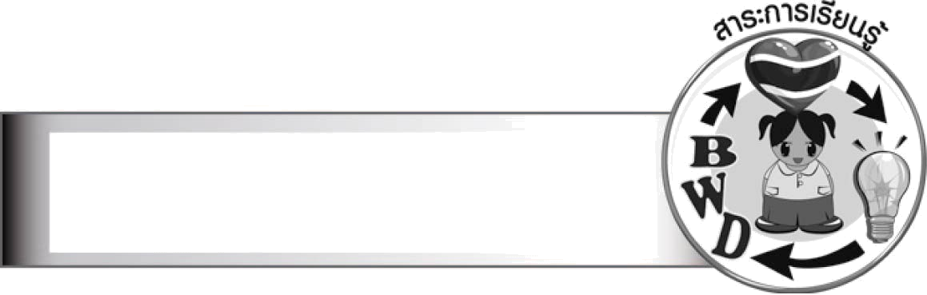
คุณลักษณะอันพึงประสงค์

ใฝ่เรียนรู้
ตัวชี้วัดที่ ๔.๑ ตั้งใจ เพียรพยายามในการเรียนและเข้าร่วมกิจกรรมการเรียนรู้
มุ่งมั่นในการทำงาน
ตัวชี้วัดที่ ๖.๑ ตั้งใจและรับผิดชอบในการปฏิบัติหน้าที่การงาน
ตัวชี้วัดที่ ๖.๒ ทำงานด้วยความเพียรพยายามและอดทนเพื่อให้งานสำเร็จตามเป้าหมาย
รักความเป็นไทย
ตัวชี้วัดที่ ๗.๒ เห็นคุณค่าและใช้ภาษาไทยในการสื่อสารได้อย่างถูกต้องเหมาะสม

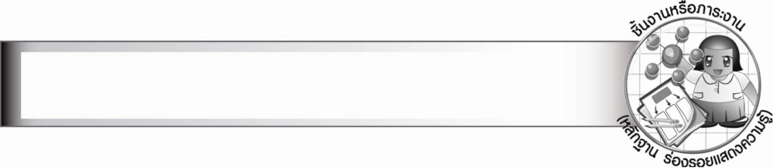
ชิ้นงานหรือภาระงาน (หลักฐาน ร่องรอยแสดงความรู้)

ใบงาน เรื่อง การใช้คำราชาศัพท์
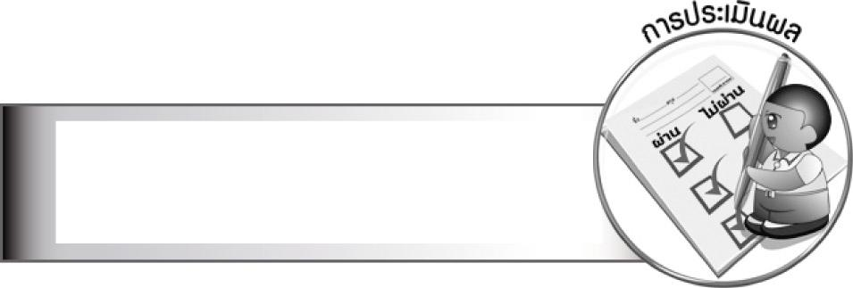

การประเมินผล

การประเมินผลตัวชี้วัด
ใบงานที่ ๖ เรื่อง การใช้คำราชาศัพท์
ระดับคะแนน  เกณฑ์การประเมิน | ๔ | ๓ | ๒ | ๑
การใช้คำราชาศัพท์ | ใช้คำราชาศัพท์  ได้ถูกต้องทุกคำในทันที และ  เขียนสะกดคำถูกต้อง | ใช้คำราชาศัพท์  ได้ถูกต้องทุกคำ  แม้จะต้องใช้เวลา  บ้างและ  เขียนสะกดคำถูกต้อง | ใช้คำราชาศัพท์  ได้ถูกต้อง  เกือบทุกคำ  บางคำต้องถาม  จากผู้อื่นและ  เขียนสะกดคำ  ถูกต้อง | ใช้คำราชาศัพท์  ได้ถูกต้อง  หลายคำนอกนั้น  ต้องถามจากผู้อื่น  ทั้งเรื่องการใช้คำ  และการเขียน  สะกดคำ

การประเมินผลคุณลักษณะอันพึงประสงค์
ใฝ่เรียนรู้
ตัวชี้วัดที่ ๔.๑ ตั้งใจ เพียรพยายามในการเรียนและเข้าร่วมกิจกรรมการเรียนรู้
พฤติกรรมบ่งชี้ | ดีเยี่ยม (๓) | ดี (๒) | ผ่าน (๑) | ไม่ผ่าน (๐)
๔.๑.๑ ตั้งใจเรียน  ๔.๑.๒ เอาใจใส่และ  มีความเพียรพยายาม  ในการเรียนรู้  ๔.๑.๓ สนใจเข้าร่วมกิจกรรม  การเรียนรู้ต่าง ๆ | ตั้งใจเรียน เอาใจใส่  และมีความเพียร-  พยายามในการเรียนรู้  เข้าร่วมกิจกรรม  การเรียนรู้ต่าง ๆ เป็นประจำ | ตั้งใจเรียน เอาใจใส่  และมีความเพียร-  พยายามในการเรียนรู้  เข้าร่วมกิจกรรม  การเรียนรู้ต่าง ๆ บ่อยครั้ง | ตั้งใจเรียน เอาใจใส่  และมีความเพียร-  พยายามในการเรียนรู้  เข้าร่วมกิจกรรม  การเรียนรู้ต่าง ๆ บางครั้ง | ไม่ตั้งใจเรียน

มุ่งมั่นในการทำงาน
ตัวชี้วัดที่ ๖.๑ ตั้งใจและรับผิดชอบในการปฏิบัติหน้าที่การงาน
พฤติกรรมบ่งชี้ | ดีเยี่ยม (๓) | ดี (๒) | ผ่าน (๑) | ไม่ผ่าน (๐)
๖.๑.๑ เอาใจใส่ต่อการปฏิบัติ  หน้าที่ที่ได้รับ  มอบหมาย  ๖.๑.๒ ตั้งใจและรับผิดชอบใน  การทำงานให้สำเร็จ  ๖.๑.๓ ปรับปรุงและพัฒนา  การทำงานด้วยตนเอง | ตั้งใจและรับผิดชอบ  ในการปฏิบัติหน้าที่  ที่ได้รับมอบหมาย  ให้สำเร็จ มีการ  ปรับปรุงและ  พัฒนาการทำงาน  ให้ดีขึ้นด้วยตนเอง | ตั้งใจและรับผิดชอบ  ในการปฏิบัติหน้าที่  ที่ได้รับมอบหมาย  ให้สำเร็จ มีการ  ปรับปรุงการทำงาน  ให้ดีขึ้น | ตั้งใจและรับผิดชอบ  ในการปฏิบัติหน้าที่  ที่ได้รับมอบหมาย  ให้สำเร็จ | ไม่ตั้งใจปฏิบัติ  หน้าที่การงาน

ตัวชี้วัดที่ ๖.๒ ทำงานด้วยความเพียรพยายามและอดทนเพื่อให้งานสำเร็จตามเป้าหมาย
พฤติกรรมบ่งชี้ | ดีเยี่ยม (๓) | ดี (๒) | ผ่าน (๑) | ไม่ผ่าน (๐)
๖.๒.๑ ทุ่มเททำงาน อดทน  ไม่ย่อท้อต่อปัญหา  และอุปสรรค  ในการทำงาน  ๖.๒.๒ พยายามแก้ปัญหา  และอุปสรรคใน  การทำงานให้สำเร็จ  ๖.๒.๓ ชื่นชมผลงานด้วย  ความภาคภูมิใจ | ทำงานด้วย  ความขยัน อดทน  ไม่ย่อท้อต่อปัญหา  ในการทำงาน  พยายามให้งานสำเร็จตามเป้าหมาย ชื่นชมผลงานด้วยความภาคภูมิใจ | ทำงานด้วย  ความขยัน อดทนพยายามให้งานสำเร็จตามเป้าหมาย ชื่นชมผลงานด้วยความภาคภูมิใจ | ทำงานด้วย  ความขยัน พยายามให้งานสำเร็จตามเป้าหมาย | ไม่ขยัน อดทน  ในการทำงาน

รักความเป็นไทย
ตัวชี้วัดที่ ๗.๒ เห็นคุณค่าและใช้ภาษาไทยในการสื่อสารได้อย่างถูกต้องเหมาะสม
พฤติกรรมบ่งชี้ | ดีเยี่ยม (๓) | ดี (๒) | ผ่าน (๑) | ไม่ผ่าน (๐)
๗.๒.๑ ใช้ภาษาไทยและ  เลขไทยในการสื่อสาร  ได้อย่างถูกต้อง  เหมาะสม  ๗.๒.๒ ชักชวน แนะนำให้ผู้อื่น  เห็นคุณค่าของการใช้  ภาษาไทยที่ถูกต้อง | ใช้ภาษาไทย เลขไทยในการสื่อสารได้ถูกต้องเหมาะสมแนะนำให้ผู้อื่น  ใช้ภาษาไทย  ที่ถูกต้องเป็นประจำเป็นแบบอย่างที่ดีด้านการใช้ภาษาไทย | ใช้ภาษาไทย เลขไทยในการสื่อสารได้ถูกต้องเหมาะสมแนะนำให้ผู้อื่น  ใช้ภาษาไทย  ที่ถูกต้อง | ใช้ภาษาไทย เลขไทยในการสื่อสารแนะนำให้ผู้อื่น  ใช้ภาษาไทย  ที่ถูกต้อง | ไม่สนใจใช้ภาษาไทยอย่างถูกต้อง

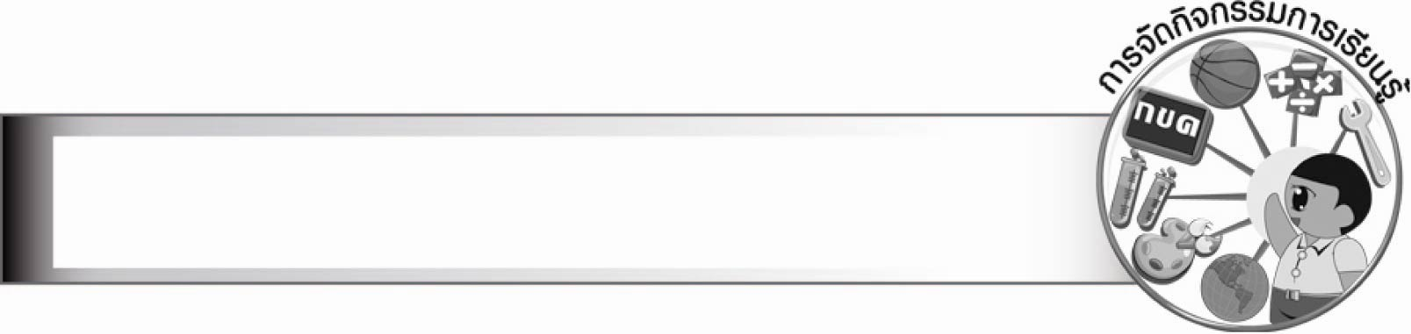
การจัดกิจกรรมการเรียนรู้

๑. ให้นักเรียนดูพระบรมฉายาลักษณ์ของพระบาทสมเด็จพระเจ้าอยู่หัว และ
สมเด็จพระบรมราชินีนาถ ที่กำลังทรงงาน เยี่ยมราษฎร ๒ - ๓ ภาพ แล้วให้นักเรียนช่วยกัน
แต่งประโยคให้สัมพันธ์กับภาพ
๒. ให้นักเรียนศึกษาความรู้เรื่อง คำราชาศัพท์
๓. ให้นักเรียนจำแนกคำที่เขียนหรือติดไว้บนกระดานให้เหมาะสมกับพระมหากษัตริย์ พระสงฆ์ สุภาพชน แล้วร่วมกันพิจารณาความถูกต้อง
๔. ให้นักเรียนเติมตัวอักษรในช่องว่างของคำให้เป็นคำราชาศัพท์ที่ถูกต้อง แล้วร่วมกันสนทนาชนิดของคำ
๕. ให้นักเรียนอ่านข้อความบนกระดาน ร่วมกันเติมคำสุภาพในช่องว่างให้ถูกต้อง
๖. ให้นักเรียนแต่งประโยคโดยใช้คำราชาศัพท์ที่ใช้กับพระสงฆ์
๗. ให้นักเรียนเติมคำราชาศัพท์ที่ใช้กับพระมหากษัตริย์ลงในข้อความให้ถูกต้อง
๘. ให้นักเรียนแบ่งกลุ่มแสดงบทบาทสมมุติ โดยแต่งบทสนทนาให้มีคำราชาศัพท์
ที่เกี่ยวกับพระมหากษัตริย์ พระสงฆ์ และสุภาพชน ออกมานำเสนอหน้าชั้นเรียน ครูและนักเรียนร่วมกันตรวจสอบความถูกต้อง
๙. ให้นักเรียนทำใบงานที่ ๖ เรื่อง การใช้คำราชาศัพท์ ครูเลือกนักเรียนออกมานำเสนอผลงาน ทีละคน ให้ทุกคนร่วมแสดงความคิดและปรับปรุงผลงานของตนเอง จากนั้นรวบรวมใบงานส่งครู
เพื่อตรวจสอบอีกครั้ง
๑๐. ให้นักเรียนและครูร่วมกันสรุปความรู้ ดังนี้
คำราชาศัพท์เป็นคำที่ใช้กับบุคคลซึ่งมีฐานะต่าง ๆ ประกอบด้วย พระมหากษัตริย์
พระบรมวงศานุวงศ์ตั้งแต่ชั้นหม่อมเจ้าขึ้นไป พระสงฆ์ ข้าราชการผู้ใหญ่ และสุภาพชน
การเข้าใจคำราชาศัพท์ทำให้นำไปใช้ได้เหมาะสมกับบุคคล

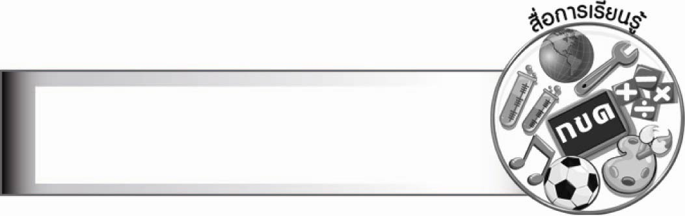
สื่อการเรียนรู้

๑. พระบรมฉายาลักษณ์
๒. ภาพ
๓. บัตรคำ
๔. กระดาษสำหรับทำกิจกรรม
๕. ปริศนาคำทาย
๖. ข่าวในพระราชสำนักจากหนังสือพิมพ์
๗. บทร้อยกรองคำราชาศัพท์
๘. แถบประโยค
๙. ฉลาก
๑๐. ใบงานที่ ๖


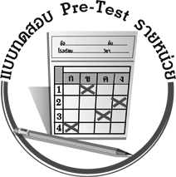
แบบทดสอบก่อนเรียน (Pre-Test)
ได้__________คะแนน
คะแนนเต็ม ๑๐ คะแนน

ชื่อ_____________________ นามสกุล_____________________ เลขที่________ ชั้น________
ให้นักเรียนเลือกคำราชาศัพท์ที่กำหนดไปเติมลงในช่องว่างให้ได้ความสมบูรณ์
และถูกต้อง

ดื่ม เฉลิมพระชนมพรรษา พระบรมราชโองการ ทรงพระเมตตา
ทำวัตร ทรงโบกพระหัตถ์ พระราชกรณียกิจ ทรงพระราชนิพนธ์
ทรงบำเพ็ญพระราชกุศล ทูลเกล้าฯ ถวาย

๑. พระสงฆ์____________ในเวลาเช้าและเย็น

๒. หลังจากออกกำลังกายควรพักสักครู่จึงค่อย____________น้ำ เพื่อไม่ให้เกิด
อาการจุกเสียด

๓. มะกะโท_________________ผักกาดแด่สมเด็จพระร่วงเจ้า

๔. พระบาทสมเด็จพระเจ้าอยู่หัวมี________________โปรดเกล้าฯ แต่งตั้ง
นายกรัฐมนตรี

๕. สมเด็จพระบรมโอรสาธิราชฯ สยามมกุฎราชกุมาร___________________
เนื่องในเทศกาลเข้าพรรษา
๖. พระบาทสมเด็จพระพุทธเลิศหล้านภาลัย__________________บทละครนอก
เรื่อง สังข์ทอง

๗. วันที่ ๕ ธันวาคม เป็นวัน_________________ของพระบาทสมเด็จพระเจ้าอยู่หัว

๘. พระบาทสมเด็จพระเจ้าอยู่หัวทรงประกอบ____________________มากมาย
เพื่อพสกนิกรชาวไทย

๙. สมเด็จพระร่วงเจ้า________________มะกะโท

๑๐. สมเด็จพระนางเจ้าฯ พระบรมราชินีนาถ______________แก่ประชาชน
ที่มาเฝ้าฯ รับเสด็จ

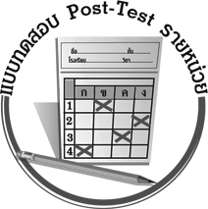
แบบทดสอบหลังเรียน (Post-Test)
ได้__________คะแนน
คะแนนเต็ม ๑๐ คะแนน

ชื่อ_____________________ นามสกุล_____________________ เลขที่________ ชั้น________
ให้นักเรียนเลือกคำราชาศัพท์ที่กำหนดไปเติมลงในช่องว่างให้ได้ความสมบูรณ์
และถูกต้อง

ดื่ม เฉลิมพระชนมพรรษา พระบรมราชโองการ ทรงพระเมตตา
ทำวัตร ทรงโบกพระหัตถ์ พระราชกรณียกิจ ทรงพระราชนิพนธ์
ทรงบำเพ็ญพระราชกุศล ทูลเกล้าฯ ถวาย

๑. วันที่ ๕ ธันวาคม เป็นวัน_________________ของพระบาทสมเด็จพระเจ้าอยู่หัว

๒. พระบาทสมเด็จพระเจ้าอยู่หัวมี____________________โปรดเกล้าฯ แต่งตั้ง
นายกรัฐมนตรี

๓. สมเด็จพระนางเจ้าฯ พระบรมราชินีนาถ__________________แก่ประชาชน
ที่มาเฝ้าฯ รับเสด็จ

๔. พระบาทสมเด็จพระพุทธเลิศหล้านภาลัย__________________บทละครนอก
เรื่อง สังข์ทอง

๕. สมเด็จพระร่วงเจ้า________________มะกะโท

๖. มะกะโท_________________ผักกาดแด่สมเด็จพระร่วงเจ้า

๗. สมเด็จพระบรมโอรสาธิราชฯ สยามมกุฎราชกุมาร___________________
เนื่องในเทศกาลเข้าพรรษา

๘. พระบาทสมเด็จพระเจ้าอยู่หัวทรงประกอบ____________________มากมาย
เพื่อพสกนิกรชาวไทย

๙. พระสงฆ์____________ในเวลาเช้าและเย็น

๑๐. หลังจากออกกำลังกายควรพักสักครู่จึงค่อย____________น้ำ เพื่อไม่ให้เกิด
อาการจุกเสียด

เฉลย แบบทดสอบก่อนเรียน (Pre-Test) เรื่อง ใช้ให้ถูกพึงจำ...คำราชาศัพท์
- ทำวัตร ๖. ทรงพระราชนิพนธ์
- ดื่ม ๗. เฉลิมพระชนมพรรษา
- ทูลเกล้าฯ ถวาย ๘. พระราชกรณียกิจ
- พระบรมราชโองการ ๙. ทรงพระเมตตา
- ทรงบำเพ็ญพระราชกุศล ๑๐. ทรงโบกพระหัตถ์

เฉลย แบบทดสอบหลังเรียน (Post-Test) เรื่อง ใช้ให้ถูกพึงจำ...คำราชาศัพท์
- เฉลิมพระชนมพรรษา ๖. ทูลเกล้าฯ ถวาย
- พระบรมราชโองการ ๗. ทรงบำเพ็ญพระราชกุศล
- ทรงโบกพระหัตถ์ ๘. พระราชกรณียกิจ
- ทรงพระราชนิพนธ์ ๙. ทำวัตร
- ทรงพระเมตตา ๑๐. ดื่ม





แบบบันทึกสรุปผลการเรียนรู้สำหรับผู้เรียน
นักเรียนมีความรู้สึกอย่างไร หลังจากที่เรียนหน่วยการเรียนรู้นี้แล้ว
......................................................................................................................
...........................................................
นักเรียนยังไม่เข้าใจเรื่องใดอีกบ้างที่เกี่ยวกับหน่วยการเรียนรู้นี้
ซึ่งต้องการให้ครูอธิบายเพิ่มเติม
............................................................................................................................................................................................
นักเรียนได้รับความรู้เรื่องใดบ้างจากหน่วยการเรียนรู้นี้
.................................................................................................................................................................................
...........................................................
นักเรียนจะสามารถนำความรู้ ความเข้าใจจากหน่วยการเรียนรู้นี้ไปใช้ประโยชน์ในชีวิตประจำวันได้อย่างไรบ้าง
...........................................................................................................................................................................................................................................................
นักเรียนได้ทำกิจกรรมอะไรบ้าง
ในหน่วยการเรียนรู้นี้
..........................................................
..........................................................
..........................................................
..........................................................
..........................................................
ผลงานที่นักเรียนชอบและต้องการคัดเลือกเป็นผลงานดีเด่นจาก
หน่วยการเรียนรู้นี้คือผลงานใดบ้าง
เพราะอะไร
.............................................................................................................................
หน่วยการเรียนรู้ที่ .......................................................................................
๑. ครูสามารถนำแบบบันทึกนี้ไปใช้เป็นหลักฐานและข้อมูลเพื่อปรับปรุง และพัฒนากระบวนการเรียนรู้ของผู้เรียน
๒. ครูสามารถนำแบบบันทึกนี้ไปใช้ประกอบการทำวิจัยในชั้นเรียนเพื่อเป็นผลงานประกอบการเลื่อนวิทยฐานะได้

ชื่อ-นามสกุล...................................... เลขที่ ............................................ ชั้น ..................................
วันที่ ................................................ เดือน ........................................................... พ.ศ. ...................
คำชี้แจง ให้นักเรียนบันทึกสรุปผลการเรียนรู้จากหน่วยการเรียนรู้นี้

หมายเหตุ ให้ครูสำเนาแบบบันทึกนี้เพื่อให้นักเรียนบันทึกทุกหน่วยการเรียนรู้
1. ครูสามารถนำแบบบันทึกนี้ไปใช้เป็นหลักฐานและข้อมูลเพื่อปรับปรุง และพัฒนากระบวนการเรียนรู้ของผู้เรียน
2. ครูสามารถนำแบบบันทึกนี้ไปใช้ประกอบการทำวิจัยในชั้นเรียนเพื่อเป็นผลงานประกอบการเลื่อนวิทยฐานะได้

